Муниципальное казенное общеобразовательное учреждение Шелеховского района
«Большелугская средняя общеобразовательная школа № 8»
пос. Большой Луг

Практикум по географии Иркутской области
«Мониторинг качества питьевой воды в пос. Большой Луг»
(создания карты качества воды в пос. Большой Луг посредством Яндекс.Карты)

Автор:
Красулина Наталья Викторовна,
учитель географии
МКОУ ШР «Большелугская СОШ № 8»
высшая квалификационная категория
e-mail: Papkin07@mail.ru
тел: 89242933508

Введение
Современное общество предъявляет новые требования к целям образования и путям их реализации. Образовательный процесс в настоящее время рассматривается как процесс подготовки обучающихся к реальной жизни, в которой они должны уметь решать реальные жизненные задачи, сотрудничать и работать в группе, так же должны быть готовы к быстрому переучиванию в ответ на запрос рынка труда. На данном этапе развития образования для того, чтобы учащиеся могли успешно социализироваться в быстро изменяющемся обществе, недостаточно обладать только лишь предметными знаниями. Нужны метапредметные знания и умения. Необходимо формировать у школьников универсальные учебные действия.
География – единственный школьный предмет, формирующий у школьников комплексное представление о Земле как планете людей, и знакомящий их с территориальным подходом как особым методом научного познания и важным инструментом воздействия на природные и социально-экономические процессы.
География, как и физика, биология, астрономия, экология, химия, входит в систему наук, изучающих природу. Установление межпредметных связей между различными дисциплинами обеспечивает более глубокое усвоение знаний и способствует более эффективному применению их на практике.
Основой любого урока географии является карта. Карты — это ключевой элемент визуализации на уроках географии. Но обычные глобусы и атласы давно уже не удовлетворяют интересов обучающихся, а их оформление оставляет желать лучшего. Следующий шаг их развития — это интерактивные карты. Интерактивная карта – это цифровая модель карты, созданная путем цифрования – преобразования географической информации в электронную, цифровую форму с помощью специального оборудования. Они предназначены для хранения, отображения и передачи пространственно координированных данных. Самым распространенным вариантом является Google Maps, Яндек.Карты. Его удобно и просто использовать, а точность обеспечена спутниковой съемкой. Яндекс. Карты, Google Maps могут использоваться как для организации фронтальной работы с классом, так и для групповой и индивидуальной.
Демонстрационные возможности интерактивных электронных карт существенно выше, чем печатных. При работе с электронной картой можно: приближать участки земной поверхности для более детального рассмотрения, снимать часть обозначений, упрощая карту, делая её более наглядной, создавать рисунки, наносить надписи, ряд карт можно совмещать. на некоторые карты добавлен привязанный к территории дополнительный иллюстративный и текстовой материал.
Все эти моменты умение работать с цифровыми датчиками, Яндекс.Картой, преобразовывать материал в графики, таблицы, схемы, создавать карты с заданными параметрами постаралась отразить в работе практикума по географии Иркутской области.

Основная часть.
Тема: Практикум по географии Иркутской области «Мониторинг качества питьевой воды в пос. Большой Луг» (создание карты качества воды в пос. Большой Луг посредством Яндекса.Карты)
Цель:
Проведение анализа качества воды потребляемого жителями поселка из реки Олхи, ее притоков, скважин и колонок, расположенных на территории поселка с помощью цифровых датчиков с созданием карты качества воды в пос. Большой Луг.
Задачи:
- Определить точки заборов воды для дальнейшего мониторинга с помощью Яндекс.Карты (координаты, протяженность, расстояния между заборами);
- Провести визуальное обследования воды (цветность, интенсивность запаха, мутность);
- Исследовать качество воды с помощью цифровых датчиков Электропроводимости (концентрацию минеральных веществ), кислотность (РН) с фиксацией результатов в графиках и таблицах;
- Обозначение на интерактивной карте результаты исследований в виде условных обозначений качества воды.
- Добавление информации на карте с помощью специальных редакторов в Народной карте Яндекс.
Планируемые результаты:
Предметные:
формирование представлений о географии, её связи с другими предметами для создания единой картины мира, для решения современных практических задач; овладение основами картографической грамотности и использования интерактивной географической карты как одного из языков международного общения; овладение элементарными практическими умениями использования приборов и инструментов для определения количественных и качественных характеристик компонентов географической среды; овладение основными навыками нахождения, использования и презентации географической информации.
Метапредметные:
- формирование умений: устанавливать причинно-следственные связи; строить логическое рассуждение и делать выводы; работать с картами, приборами, текстом; организовывать учебное сотрудничество и совместную деятельность с учителем и сверстниками;
Личностные:
-формирование познавательного интереса к природе родного края через практическую деятельность.
Основное содержание: Составление карты точек заборов воды в поселке Большой Луг (Яндекс.Карта). Определение масштаба, протяженности, расстояний между заборами. Визуальное (органолептическое) обследование воды: цветность, интенсивность запаха, мутность. Исследование электропроводимости воды. Определение зависимости удельной электропроводимости от общего содержания растворимых минеральных солей. Определение кислотности РН. Создание карты качества питьевой воды пос. Большой Луг с условными обозначениями.
Методы: частично –поисковый, творческий
Технологии: проектная, информационно - коммуникационная
Место выполнения и длительность: на местности, в классе, 3 урока
Формы работы: парная, групповая, коллективная
Организация деятельности обучающихся на практикуме:
- Объединение в пары (группы) для выполнения практической части. Определение места забора для каждой пары (группы)
- Совместно с учителем определяют цель, задачи проекта, последовательность действий.
- практическая работа в парах (определение точки забора (координаты), визуальное обследование воды (цвет, запах, мутность) с фиксацией в таблице; исследование качества воды с помощью цифровых датчиков (концентрация минеральных веществ, кислотность) с фиксацией в графиках и таблицах; обозначение на карте результатов забора условными обозначениями (пригодная для питья, мало пригодная для питья – необходима фильтрация) или (нейтральная, слабощелочная, щелочная).
- Сбор полученных данных в единые таблицы, схемы, графики, карту с определением протяженности исследований и расстояний между заборами воды
- Представление проекта по мониторингу – выводы, рекомендации.
Средства обучения: Яндекс.Карта, цифровые датчики (Приложение № 1,2), возможность выхода в интернет, программа «Цифровая лаборатория».

Технологическая карта практикума
Этапы  проекта | Время  проведения | Содержание деятельности учителя | Содержание деятельности обучающихся | Формирование УУД | Способ фиксации результатов деятельности
Проблемно целевой | 1 урок | Учитель задает вопрос есть ли проблема в поселке, связанная с питьевой водой. И можно ли ее как-то решить. Можно ли пить воду из ручьев и реки Олхи? | Ребята определяют суть проблемы.  В поселке Большой Луг есть большая проблема в использовании питьевой воды, связанная с тем, что подземные воды залегают достаточно глубоко и не каждый может позволить индивидуальную скважину (глубина достигает от 50 до 150 метров и более). Существующие колонки по поселку работают не постоянно, часто бывают закрыты и поэтому жители поселка вынуждены брать воду из реки Олхи и ручьев, впадающих в нее.  И предлагают пути ее решения: исследовать воду, узнать какую воду мы пьем каждый день, озвучить результаты жителям поселка. | Личностные: мотивация к учебной деятельности;  Познавательные: извлечение необходимой информации (определение целей, задач) из предложенного задания | Фиксация в листе результатов
Этап разработки сценария и технического задания | 1 урок | Учитель совместно с учащимися определяет основные действия, при реализации проекта (действия должны быть четко фиксированы, что облегчит скорость и четкость выполнения заданий).  1. Определение точки забора (координаты);  2. Забор воды по выбранным координатам;  3. Визуальное обследование воды (цвет, запах, мутность) с фиксацией в таблице;  4. Исследование качества воды с помощью цифровых датчиков (концентрация минеральных веществ, кислотность) с фиксацией в графиках и таблицах;  5. Обозначение на карте результатов забора условными обозначениями  6. Размещение данных на Народной карте Яндекса | Учащиеся разбиваются на пары, выбирают точки заборов, с помощью Яндекс.Карты определяют территорию (улицу) и координаты будущего забора воды речка, ручей около дома, общественная колонка, скважина дома, школа), а также протяженность между заборами и общую протяженность замеров (приложение № 12). Масштаб карты единый для всех участников. Условным обозначение на карте показывают точку забора.  Получают маршрут действий для выполнения практической части. Приложение № 3 «Карта заборов», приложение № 4 «Лист результатов» | Познавательные: умение логически мыслить, самостоятельно выделять познавательную цель Регулятивные: самостоятельное целеполагание. Формирование познавательного интереса;  Коммуникативные: Высказывание своих мыслей. Прогнозирование своей деятельности:  Личностные: развитие навыков сотрудничества с учителем и одноклассниками | Лист результатов  самооценка
Этап практической работы | Работа на местности + 2 урок в классе | Наблюдение за проведением исследования и фиксированием результатов исследования в свои листы результатов и в единый лист проекта. | На местности:  1. Забор воды на выбранных объектах (ручьи, впадающие в реку Олху, река Олха, скважины дома, вода в школе, общественные колонки); Приложение № 5 «Фото заборов воды»  2. Визуальное обследование воды на цвет, запах, мутность с помощью основных характеристик вод. Приложение таблицы: № 6 «Характеристика вод по прозрачности», № 7 «Характеристика вод по интенсивности запаха», № 8 «Характеристика вод по интенсивности вкуса», № 9 «Характеристика вод по цветности». Результаты должны быть зафиксированы в таблицу.  В классе:  1. Исследование качества воды с помощью цифровых датчиков (концентрация минеральных веществ, кислотность). В помощь Приложение график № 2 «Зависимость удельной электропроводимости от общего содержания растворимых минеральных веществ», таблица № 10 «Классификация вод по рН». Результат должны быть занесены в таблицу.  Дополнительно проведено исследование воды, не фильтрованной и той же воды фильтрованной. Результаты в приложение № 11 «Таблица проведенных исследований»  2. Заносят результаты в единую таблицу, обозначают на карте результаты проведенного исследования - условными обозначениями (пригодная для питья, мало пригодная для питья – необходима фильтрация) или (нейтральная, слабощелочная, щелочная). Полученные данные таблиц и карты по поселку можно посмотреть в приложении № 12 «Таблицы результатов исследований», приложение № 13 «Итоговая карта проведенных исследований»  3. Коллективно определяют протяженность исследования на Яндекс.Карте и расстояния между заборами – составила более 8 км. | Познавательные: поиск информации и определение объектов с использованием карты  Регулятивные: ориентирование в карте, организация самостоятельной деятельности учащихся с использованием цифровых датчиков и Яндекс.Карты  Коммуникативные: подготовка сообщения по результатам совместной работы  Личностные: сравнение точек зрения, объяснение собственной точки зрения | Таблица результатов
Этап предварительной защиты | 3 урок | Проверка зафиксированных результатов, корректировка рекомендаций для жителей поселка. Совместно с учащимися фиксирование результатов исследования на Народной карте Яндекс. | Ребята в результате полученных данных, созданной карты делают выводы, выносят рекомендации на общее обсуждение.  Наши рекомендации:  Необходимо отметить достаточно высокое качество воды практически во всех заборах. Заборы в открытых водоемах (ручей, река) проводились при нормальном уровне воды.  РЕКОМЕНДАЦИИ:  1. Все виды воды, проверенные при заборах (скважины, колонки, ручей, река) пригодны для использования как питьевая вода.  2. Необходимо использовать фильтры, для уменьшения концентрации минеральных веществ в воде.  3. Из открытых источников (ручей, река) пить воду не рекомендуется во время подъема воды, так как увеличивается количество растворенных веществ в воде, а также в местах выгула домашних животных. | Познавательные: составление классифицирующих и систематизирующих таблиц, составление причинно-следственных связей  Регулятивные: организация сравнения, самостоятельной работы учащихся  Коммуникативные: подготовка сообщения по результатам совместной работы  Личностные: объяснение собственной точки зрения | Единая карта с результатами исследований
Презентация – публичная защита проекта |  | Защита проекта учащимися на школьной конференции «Шаг в будущее» в декабре 2021 года | На защиту выходят ребята по желанию, представляя результаты всего класса по проделанному практикуму. | Личностные: объяснение собственной точки зрения | Преставление презентации проекта

Результативность практикума:
- Умение работать с информационными технологиями, интерактивными картами;
- Развитие образного мышления, выявление взаимосвязей разных предметов в рамках одного проекта;
- Формирование практических навыков и умений;
- Повышение интереса к предмету география через практическую составляющую;
- Повышение мотивации к творческой деятельности, развитие исследовательских навыков;
- Формирование аналитического и критического мышления учащихся в процессе выполнения практического задания.
- Формирование организаторских навыков.

Список используемой литературы:

Литература:
- https://yandex.ru/maps/63/irkutsk/?ll=104.280660%2C52.286387&utm_source=main_stripe_big&z=12
- https://n.maps.yandex.ru/#!/?z=18&ll=104.074481%2C52.065151&l=nk%23sat
- https://uchebnik.mos.ru/catalogue/material_view/composed_documents/3364099

Приложение

Приложение № 1 Современные онлайн-сервисы, используемые на уроках географии https://yandex.ru/maps/63/irkutsk/?ll=104.280660%2C52.286387&utm_source=main_stripe_big&z=12

https://n.maps.yandex.ru/#!/?z=18&ll=104.074481%2C52.065151&l=nk%23sat

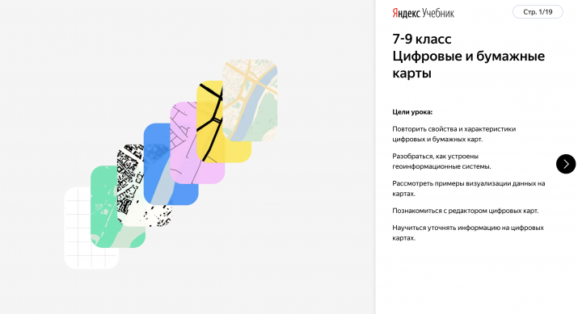
Фото с сайта education.yandex.ru/geo
Яндекс.Карты разработали все материалы, необходимые для проведения занятий по картографии: методические рекомендации, домашние задания, онлайн-презентации и обучающие видео. Русское географическое общество предоставило доступ к картографическим материалам.
На уроках ученики могут не только пользоваться картами, но и учиться редактировать их с помощью Народной карты. Зная особенности своего района, школьники могут дополнять информацию о своей школе, спортивных площадках, дворах и других местах и объектах.
Для внесения изменений в Яндекс.Карты необходимо быть залогиненным в Яндексе. Можно предварительно войти в свой аккаунт на Яндексе или использовать учебный аккаунт:
— login:
— pass:
При подготовке к уроку посмотрите, каких объектов не хватает на карте в окрестностях школы или местах проживания учащихся. Как правило, это небольшие объекты: спортивные и детские площадки, магазины, кафе, тропинки, тротуары, автомобильные парковки.
— Зайдите в Народную карту Яндекса: n.maps.yandex.ru
— Введите адрес вашей школы в поисковой строке в верхнем левом углу экрана (например: пос. Большой Луг, ул.2-ая Железнодорожная, 17).
— Проверьте, все ли объекты рядом со школой и на территории школьного двора нанесены на карту: спортивные площадки, детские площадки, дорожки, входы в здание школы, газоны, заборы вокруг территории школы.
— Если каких-то объектов не хватает, добавьте их на карту.
Нужно нажать кнопку «Создать» и начать вводить тип объекта в строке «Быстрый поиск категорий», выбрать нужный тип объекта из предлагаемых, нарисовать на карте геометрию объекта, при необходимости добавить информацию об объекте в карточке объекта, которая открылась в правой части экрана.
— Продемонстрируйте интерфейс «Правки пользователей», который показывает, кто редактирует карту рядом с вами.
— Нажмите кнопку «Правки пользователей» в левом нижнем углу экрана.
При клике на любой из появившихся на карте меток появится информация о том, кто, когда и какое изменение внёс в карту.

Приложение № 2 Работа с цифровыми датчиками (электропроводимость, рН)
Измерение электропроводимости
Для измерения применяется датчик.

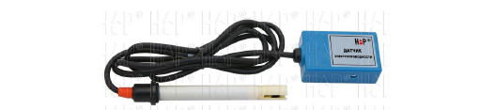

Этапы проведения измерений:
- Включить нетбук, запустить программу «Практикум»;
- Подключить цифровой датчик электропроводимости к нетбуку;
- Приготовить заборы воды из разных источников, объем воды должен быть одинаковый, если мы сравниваем их показатели, а также единой температуры;
- Опустить цифровой измеритель электропроводимости так, чтобы та часть измерителя, к которой подключается USB –кабель, не попала вода (это может привести к поломке датчика);
- Для начала измерений нажмите кнопку «Начать измерение»;
- Проводить измерения необходимо в течении 2 минут;
- Для окончания измерений нажмите на кнопку «Остановить измерения»;
- Экспортируйте данные в новый файл. Следите, чтобы по названию файла можно было определить какой параметр, когда и где измерялся;
- Для введения в общую таблицу данных будет нужно определить среднюю электропроводимость за период 1 измерения (для этого воспользоваться любым из редакторов таблиц – Microsoft Excel, Open Office или другими документами Google – http://docs.google.com)
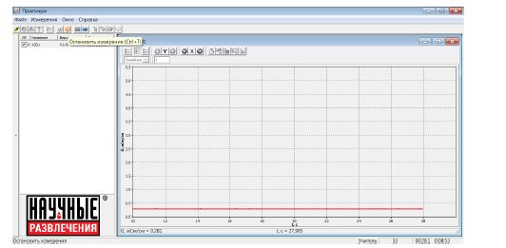
Интерфейс программы для измерения электропроводимости

- Для приблизительной оценки полученное значение можно пересчитать с использованием градуированной кривой.
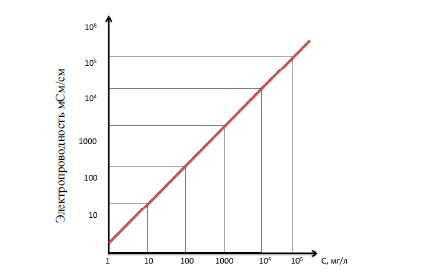
Зависимость удельной электропроводимости воды от общего
содержания растворимых минеральных солей

Измерение рН
Внешний вид датчика рН
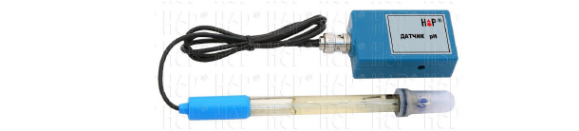

Этапы использования датчика при измерениях:
- Включить нетбук, запустить программу «Практикум»;
- Присоединить электропровод к преобразователю, на котором написано «датчик рН». Подключить цифровой датчик к нетбуку;
- Приготовить заборы воды из разных источников, объем воды должен быть одинаковый, если мы сравниваем их показатели, а также единой температуры;
- Снять защитный колпачок с нижней части измерителя (проверить цел ли защитный стеклянный шарик в нижней части измерителя). Его отсутствие может привести к сильному искажению полученных данных. Следите за тем, чтобы из колпачка не разлился раствор, выполняющий защитную функцию.
- Опустить цифровой измеритель рН в воду. Следить за тем, чтобы на ту часть измерителя, к которой подключается USB –кабель не попала вода.
- Для начала измерений нажмите кнопку «Начать измерение»;
- Проводить измерения необходимо в течении 2 минут;
- Для окончания измерений нажмите на кнопку «Остановить измерения»;
- Экспортируйте данные в новый файл. Следите, чтобы по названию файла можно было определить какой параметр, когда и где измерялся;
- Для введения в общую таблицу данных будет нужно определить среднюю электропроводимость за период 1 измерения (для этого воспользоваться любым из редакторов таблиц – Microsoft Excel, Open Office или другими документами Google – http://docs.google.com)
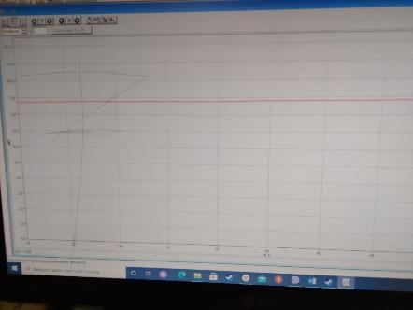
Приложение № 3 «Карта забора воды»
- Карта заборов воды
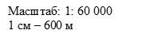
Масштаб: 1: 60 000
1 см – 600 м
Масштаб: 1: 60 000
1 см – 600 м
Масштаб: 1: 60 000
1 см – 600 м

Приложение № 4 «Лист полученных результатов»
- Участники забора (ФИ, класс)
________________________________________________________________
- Расположение и координаты проведенного забора воды
№ забора | Название улицы | Координаты (с.ш., в.д.) | Вид забора
1
Отметка места забора на общей карте

- Визуальное обследование воды (прозрачность, интенсивность запаха, интенсивность вкуса, цветность)
Номер забора | Прозрачность | Интенсивность запаха | Интенсивность вкуса | Цветность

- Исследование качества питьевой воды с помощью цифровых датчиков (Электропроводимость (См/см), концентрация растворимых минеральных веществ (гр), жесткость, рН, группа воды)
№ забора | Электропроводимость  (См/см) | Концентрация растворимых минеральных веществ (гр) | Жесткость | рН | Группа воды

- Выводы и рекомендации по использованию воды на данной точке забора.

Приложение № 5 «Фото заборов воды»
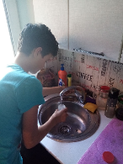
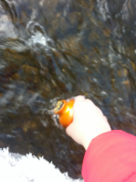
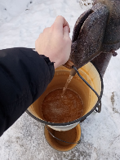
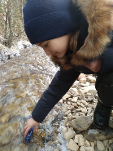

Приложение № 6 «Характеристика вод по прозрачности»
Мера прозрачности - высота столба воды, при которой можно наблюдать опускаемую в воду белую пластину определенных размеров (диск Секки) или различать на белой бумаге шрифт определенного размера и типа (шрифт Снеллена). Результаты выражаются в сантиметрах (табл.1)
Прозрачность | Единица измерения, см
Прозрачная | Более 30
Маломутная | От 25 до 30
Средней мутности | От 20 до 25
Мутная | От 10 до 20
Очень мутная | Менее 10

Приложение № 7 «Характеристика вод по интенсивности запаха»
Интенсивность запаха, баллы | Характеристика | Описательные определения
0 | Запаха нет | Отсутствие ощутимого запаха
1 | Очень слабый | Запах, не замечаемый потребителем, но обнаруживаемый опытным исследователем
2 | Слабый | Запах, не привлекающий внимания потребителя, но обнаруживаемый им, если указать на него
3 | Заметный | Запах, легко обнаруживаемый и могущий дать повод относиться к воде с неодобрением
4 | Отчетливый | Запах, обращающий на себя внимание и делающий воду неприятной для питья
5 | Очень сильный | Запах, сильный настолько, что делает воду непригодной для питья

Приложение № 8 «Характеристика вод по интенсивности вкуса»
Оценка вкуса и привкуса, баллы | Интенсивность вкуса и привкуса | Характер проявления вкуса и привкуса
0 | Нет | Вкус и привкус не ощущается
1 | Очень слабая | Вкус и привкус сразу ощущается потребителем, но обнаруживаются при тщательном тестировании
2 | Слабая | Вкус и привкус замечаются, если обратить на это внимание
3 | Заметная | Вкус и привкус легко замечаются и вызывают неодобрительный отзыв о воду
4 | Отчетливая | Вкус и привкус обращают на себя внимание и заставляют воздержаться от питья
5 | Очень сильная | Вкус и привкус настолько сильны, что делают воду непригодной к употреблению

Приложение № 9 «Характеристика вод по цветности»
Показатель качества воды, характеризующий интенсивность окраски воды и обусловленный содержанием окрашенных соединений, выражается в градусах платино-кобальтовой шкалы и определяется путем сравнения окраски испытуемой воды с эталонами.
Цветность природных вод обусловлена главным образом присутствием гумусовых веществ и соединений трехвалентного железа, колеблется от единиц до тысяч градусов
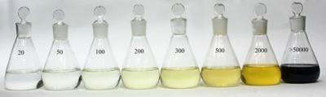

Цветность | Единицы измерения, градус платино-кобальтовой шкалы
Очень малая | До 25
Малая | Более 25 до 50
Средняя | Более 50 до 80
Высокая | Более 80 до 120
Очень высокая | Более 120

Приложение № 10 «Классификация вод по жесткости и рН»
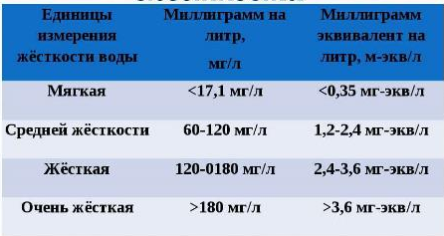
Таблица № 6 «Классификация вод по рН»

сильнокислые воды | рН < 3 | результат гидролиза солей тяжелых металлов (шахтные и рудничные воды)
кислые воды | рН = 3...5 | поступление в воду угольной кислоты, фульвокислот и других органических кислот в результате разложения органических веществ
слабокислые воды | рН = 5...6.5 | присутствие гумусовых кислот в почве и болотных водах (воды лесной зоны)
нейтральные воды | рН = 6.5...7.5 | наличие в водах Ca(HCO₃)₂, Mg(HCO₃)₂
слабощелочные воды | рН = 7.5...8.5 | то же
щелочные воды | рН = 8.5...9.5 | присутствие Na₂CO₃ или NaHCO₃
сильнощелочные воды | рН > 9.5 | то же

Приложение № 11
Для определения роди фильтров в очистки воды мы взяли забор № 11 (скважина пер. Ягодный, 16 Б) и измерили воду до использования фильтра и после прогонки воды через фильтр. Вот результаты нашего исследования

№ забора | Электропроводимость  (См/см) | Концентрация растворимых минеральных веществ (гр) | Жесткость | рН | Группа воды
11 | 0,53 | близкая к 0 | мягкая | 7,92 | слабощелочная
11 (фильтр) | 0,03 | близкая к 0 | мягкая | 7,92 | слабощелочная

Приложение № 12 «Единые таблицы итоговых измерений»

Выбор точек для исследования питьевой воды в разных районах поселка Большой Луг (протяженность, координаты, адрес, вид забора воды)
№ забора | Название улицы | Координаты  (с.ш., в.д.) | Вид забора | Протяженность (м)
1 | ул. Гаражная, 16 | 52.044588, 104.094098 | река Олха
2 | ул. Чехова 8-2 | 52.054230, 104.076716 | колонка общест. | 1420
3 | ул. Гоголя, 8 | 52.058688, 104.076392 | скважина дом. | 443
4 | ул. Нагорная, 44 | 52.060931, 104.074479 | скважина дом. | 323
5 | ул. Чапаева, 7 | 52.060621, 104.076276 | скважина дом. | 410
6 | ул. Нагорная, 2 | 52.065631, 104.074982 | ручей Ханчин, впадающий в р. Олху (середина течения) | 375
7 | ул. Береговая, 2 | 52.066523, 104.081998 | ручей Ханчин, впадающий в р. Олху (место впадения) | 458
8 | ул. Олега Кошевого, 1 | 52.068499, 104.079465 | скважина дом. | 467
9 | ул. Майская, 10а | 52.069424, 104.084342 | колонка общест. | 417
10 | ул. 2-ая Железнодорожная, 17 (школа № 8) | 52.079869, 104.085259 | скважина, водопровод | 1120
11 | пер. Ягодный 16 Б | 52.082293, 104.099245 | скважина дом. | 930
12 | пер. Ягодный 16 Б | 52.082293, 104.099245 | река Олха | 31
13 | ул. Таежная,2-2 | 52.089493, 104.096245 | скважина дом. | 887
14 |  | 52.092451, 104. 099462 | река Олха | 1000
Общая протяженность замеров составила – 8281 м

Визуальное обследование воды
Номер забора | Прозрачность | Интенсивность запаха | Интенсивность вкуса | Цветность
1 | прозрачная | 0 | 0 | очень малая
2 | прозрачная | 0 | 0 | очень малая
3 | прозрачная | 0 | 0 | очень малая
4 | прозрачная | 0 | 0 | очень малая
5 | прозрачная | 0 | 0 | очень малая
6 | прозрачная | 0 | 1 | малая
7 | прозрачная | 0 | 1 | малая
8 | прозрачная | 0 | 0 | очень малая
9 | прозрачная | 0 | 0 | очень малая
10 | прозрачная | 0 | 0 | очень малая
11 | прозрачная | 0 | 0 | очень малая
12 | прозрачная | 0 | 0 | очень малая
13 | прозрачная | 0 | 0 | очень малая
14 | прозрачная | 0 | 0 | очень малая

Инструментальное исследование воды в точках заборов
№ забора | Электропроводимость  (См/см) | Концентрация растворимых минеральных веществ (гр) | Жесткость | рН | Группа воды
1 | 0,02 | близкая к 0 | мягкая | 7,94 | слабощелочная
2 | 0,34 | близкая к 0 | мягкая | 8,32 | слабощелочная
3 | 0,2 | близкая к 0 | мягкая | 8,02 | слабощелочная
4 | 0,09 | близкая к 0 | мягкая | 7,6 | слабощелочная
5 | 0,32 | близкая к 0 | мягкая | 7,77 | слабощелочная
6 | 0,18 | близкая к 0 | мягкая | 8,57 | щелочная
7 | 0,26 | близкая к 0 | мягкая | 8,06 | слабощелочная
8 | 0,74 | близкая к 0 | мягкая | 7,16 | нейтральная
9 | 0,19 | близкая к 0 | мягкая | 8,34 | слабощелочная
10 | 0,02 | близкая к 0 | мягкая | 9,15 | щелочная
11 | 0,53 | близкая к 0 | мягкая | 7,92 | слабощелочная
12 | 0,12 | близкая к 0 | мягкая | 8,44 | слабощелочная
13 | 0,36 | близкая к 0 | мягкая | 7,44 | нейтральная
14 | 0,08 | близкая к 0 | мягкая | 8,78 | щелочная

Выводы:

- Заборы воды были сделаны в разных частях поселка Большой Луг из разных источников – скважины, колонки, ручей, река, так как вся эта вода используется население как питьевая. Вода бралась в период отсутствия осадков с нормальным уровнем воды. Надо отметить, что скважины и колонки используют в большей степени межпластовые воды, залегание которых более глубокое, чем грунтовых, что так же влияет на качество воды.
- Взятые заборы показали, что вода из разных источников прозрачная, не имеет запаха, вкуса, с очень малой и малой цветностью. Что позволяет судить о чистоте воды. В поселке и близ лежащих территориях отсутствуют какие-либо предприятия, река горная, скорость воды достаточно высокая, что обеспечивает водообмен.
- Вода во всех пробах мягкая, показатель электропроводимости ниже 0,85, с которого определяется содержание солей. В пробе 6 (ручей), 10 (скважина, водопровод школа), 14 (река Олха в конце поселка) вода щелочная. При постоянном использовании образуется известковый налет. В двух источниках вода нейтральная - это домашние скважины.
- Проведенные исследования по изучению качества воды до и после использования фильтра, показали, что по электропроводимости вода приближается к дистиллированной, резко уменьшается концентрация растворимых солей в воде.
- Нами были даны рекомендации по использованию питьевой воды в поселке Большой Луг.
Приложение № 13 «Итоговая карта проведенных исследований»
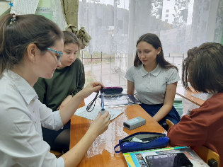
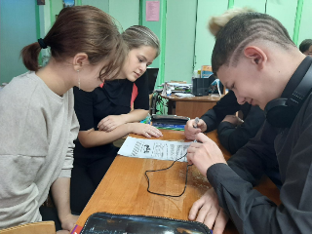
Приложение № 14 Фото проводимых работ по инструментальному измерению и работы с Яндекс.Картой.
Нейтральная
Слабощелочная
Щелочная

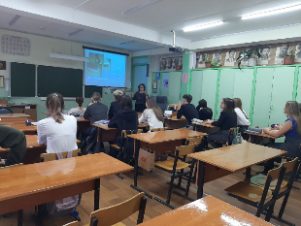
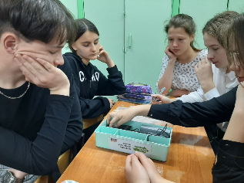

Знакомство с датчиками
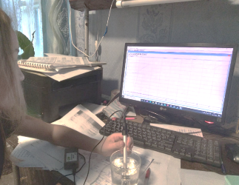
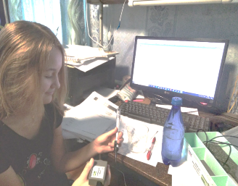

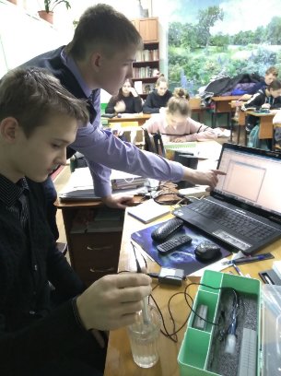
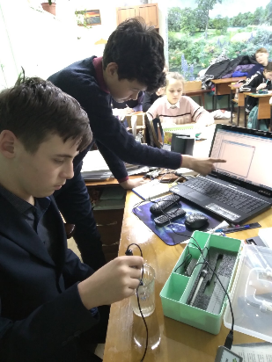
Инструментальные исследования
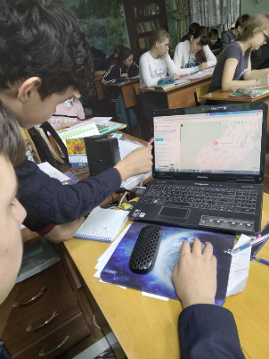
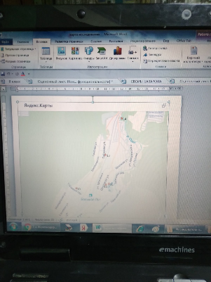

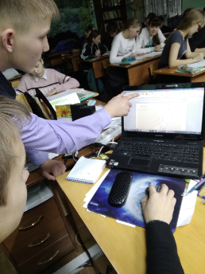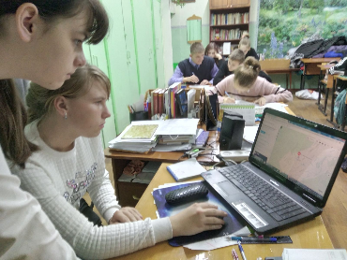
Создание карты

